🍽️EASY MEAL
Documentation Complète du Projet
Fonctionnement, Architecture & Fonctionnalités
Version 1.0 — Mai 2026

1. Vue d'ensemble du projet

Easy Meal est une application web complète de planification alimentaire conçue pour simplifier la gestion des repas au quotidien. Elle combine intelligence artificielle, organisation hebdomadaire et gestion des stocks alimentaires en une seule plateforme intuitive.

L'objectif principal est de répondre à trois problèmes concrets :
- Savoir quoi cuisiner avec ce qu'on a déjà dans son frigo
- Organiser la semaine alimentaire sans effort
- Réduire le gaspillage alimentaire et optimiser les achats

1.1 Proposition de valeur
Pour qui ? | Familles, colocations, personnes seules souhaitant mieux organiser leurs repas
Problème résolu | Perte de temps à décider quoi manger, achats non optimisés, gaspillage alimentaire
Solution | Planning automatisé, suggestions basées sur le frigo, liste de courses intelligente
Valeur ajoutée | Gain de temps, économies financières, réduction du gaspillage alimentaire

2. Pages de l'application

L'application est organisée en 8 pages distinctes, chacune avec un rôle précis :

🏠 Accueil  Plan du jour + suggestions | 📅 Planning  Semaine drag & drop | 📖 Recettes  Bibliothèque filtrée
🧊 Mon Frigo  Ingrédients disponibles | 🛒 Courses  Liste auto-générée | 📊 Nutrition  Stats & graphiques
👨‍🍳 Cuisine  Mode guidé | ⚙️ Profil  Préférences & régime

2.1 Page Accueil
La page d'accueil est le tableau de bord central. Elle affiche :
- Le plan du jour : petit-déjeuner, déjeuner, dîner planifiés
- Des suggestions de recettes basées sur les ingrédients disponibles dans le frigo
- Les alertes anti-gaspi pour les aliments proche de leur date d'expiration
- Un résumé nutritionnel rapide de la journée

2.2 Page Planning (Calendrier hebdomadaire)
C'est l'une des fonctionnalités centrales de l'application. Elle permet :
- Une vue semaine complète avec les 3 repas par jour (petit-déjeuner, déjeuner, dîner)
- Le déplacement des repas par drag & drop entre les jours et les créneaux
- La copie d'une semaine type pour ne pas tout re-paramétrer chaque semaine
- L'ajout manuel de repas ou l'utilisation du bouton "Surprise me" pour un remplissage automatique
- La gestion des portions (nombre de convives) directement depuis le planning

2.3 Page Recettes
Bibliothèque personnelle de recettes avec système de filtres avancés :
- Filtrage par régime alimentaire : végétarien, vegan, sans gluten, halal, etc.
- Filtrage par temps de préparation, nombre de calories, coût estimé, niveau de difficulté
- Ajout de recettes personnelles avec ingrédients, étapes, photos et temps de préparation
- Import de recettes depuis une URL externe (scraping automatique)
- CRUD complet : créer, lire, modifier, supprimer ses recettes

2.4 Page Mon Frigo
Gestion intelligente du stock d'ingrédients disponibles à la maison :
- Saisie des ingrédients avec quantités et dates d'expiration
- Suggestions automatiques de recettes réalisables uniquement avec les ingrédients disponibles
- Alertes visuelles pour les aliments proches de la péremption
- Historique des achats et suivi de la consommation

2.5 Page Courses
Liste de courses générée automatiquement à partir du planning de la semaine :
- Calcul automatique de tous les ingrédients manquants selon les recettes planifiées
- Organisation par rayon de supermarché pour gagner du temps en magasin
- Possibilité de cocher les articles au fur et à mesure des achats
- Export de la liste (PDF ou partage par SMS/email)

2.6 Page Nutrition
Tableau de bord nutritionnel avec statistiques et graphiques :
- Suivi des calories, protéines, glucides, lipides par repas et par jour
- Graphiques hebdomadaires et mensuels de l'apport nutritionnel
- Comparaison avec les apports journaliers recommandés selon le profil
- Alertes si les objectifs nutritionnels ne sont pas respectés

2.7 Page Cuisine (Mode guidé)
Mode de cuisine interactif et guidé étape par étape :
- Affichage des étapes de recette une par une avec minuterie intégrée
- Mode mains libres (commandes vocales ou défilement automatique)
- Ajustement des quantités en temps réel selon le nombre de portions
- Checklist des ingrédients à préparer avant de commencer

2.8 Page Profil
Configuration des préférences personnelles et alimentaires :
- Régime alimentaire : végétarien, vegan, sans gluten, halal, sans lactose, etc.
- Allergènes à éviter
- Objectifs nutritionnels personnalisés
- Gestion du nombre de personnes dans le foyer
- Préférences de cuisine (type de cuisine favorite, niveau de difficulté souhaité)

3. Fonctionnalités clés détaillées

3.1 🧊 Mon Frigo Intelligent (Fonctionnalité phare)
C'est la fonctionnalité centrale qui différencie Easy Meal des autres applications. Voici son fonctionnement précis :

Fonctionnement pas à pas :
- L'utilisateur saisit ses ingrédients disponibles (avec ou sans quantité)
- L'algorithme analyse la base de recettes et identifie les plats faisables à 100%
- Il propose également les recettes faisables à 80-90% en signalant les 1-2 ingrédients manquants
- L'utilisateur choisit une recette et l'ajoute au planning de la semaine
- Les ingrédients utilisés sont automatiquement décrémentés du stock frigo

3.2 🛒 Liste de Courses Auto-générée (Gain de temps)
Fonctionnement détaillé :
- Après validation du planning hebdomadaire, l'application analyse chaque recette planifiée
- Elle compare les ingrédients nécessaires avec le stock disponible dans le frigo
- Les ingrédients manquants ou en quantité insuffisante sont ajoutés à la liste de courses
- La liste est triée par rayon de supermarché (fruits & légumes, boucherie, épicerie, surgelés, etc.)
- L'utilisateur peut modifier manuellement la liste avant de partir faire ses courses

3.3 🎲 Suggestion Aléatoire — "Surprise me" (Fun & rapide)
Cette fonctionnalité remplit automatiquement le planning de la semaine de manière intelligente :
- Prend en compte les préférences alimentaires et les restrictions du profil
- Utilise en priorité les ingrédients déjà disponibles dans le frigo
- Respecte l'équilibre nutritionnel hebdomadaire
- Évite de répéter le même repas deux fois dans la semaine
- Peut être re-générée autant de fois que souhaité avant validation

3.4 ♻️ Anti-Gaspi Intelligent (Écologique)
Système de surveillance des dates de péremption :
- Alertes automatiques 3 jours avant la date d'expiration d'un ingrédient
- Suggestions de recettes prioritaires pour utiliser les aliments avant péremption
- Calcul et affichage du taux de gaspillage mensuel de l'utilisateur
- Conseils de conservation pour prolonger la durée de vie des aliments

3.5 👨‍👩‍👧 Gestion des Portions (Familles & colocations)
Adaptation automatique des quantités selon le nombre de personnes :
- Définir un nombre de personnes différent par repas (ex: 2 le midi, 4 le soir)
- Toutes les quantités d'ingrédients s'ajustent automatiquement
- Gestion des leftovers (restes) : possibilité de marquer un repas comme "prévu pour 2 repas"
- Calcul du coût estimé par repas et par semaine selon le nombre de convives

4. Flux utilisateur typique

Voici comment un utilisateur utilise l'application au quotidien et en début de semaine :

4.1 Scénario : Préparation de la semaine (15 minutes)
Étape 1 | L'utilisateur ouvre l'app le dimanche soir
Étape 2 | Il met à jour son frigo avec les courses de la semaine
Étape 3 | Il clique sur "Surprise me" pour un planning automatique OU choisit ses recettes manuellement
Étape 4 | Il ajuste les portions selon les jours (ex: plus de monde mercredi soir)
Étape 5 | Il valide le planning → la liste de courses est générée automatiquement
Étape 6 | Il fait ses courses avec la liste organisée par rayon

4.2 Scénario : Utilisation quotidienne (2 minutes)
- Ouverture de l'app : voir le menu du jour en page d'accueil
- Avant de cuisiner : ouvrir le mode guidé pour les étapes pas à pas
- Après les repas : marquer les portions consommées pour ajuster le stock frigo
- En cas de changement : glisser-déposer un repas vers un autre jour depuis le planning

5. Architecture technique

5.1 Frontend
Framework | React.js avec TypeScript pour robustesse et maintenabilité
Styling | Tailwind CSS pour un design rapide et responsive
État global | Zustand ou Redux pour la gestion de l'état de l'application
Drag & Drop | React DnD ou dnd-kit pour le calendrier interactif
Graphiques | Recharts ou Chart.js pour les stats nutritionnelles

5.2 Backend
Serveur | Node.js avec Express ou NestJS
Base de données | PostgreSQL pour les données structurées (recettes, utilisateurs)
Authentification | JWT (JSON Web Tokens) pour la sécurité des sessions
API | REST API avec endpoints clairs pour chaque fonctionnalité
Scraping | Puppeteer ou Cheerio pour l'import de recettes depuis URL

5.3 Données principales (schéma simplifié)
Les principales entités gérées par l'application :
- Utilisateur : profil, préférences, régime alimentaire, nombre de personnes
- Recette : nom, ingrédients, étapes, temps, portions, calories, catégorie, régime
- Ingrédient : nom, quantité, unité, date d'expiration, catégorie (frigo/placard)
- Planning : semaine, jour, créneau repas (matin/midi/soir), recette associée, nb portions
- Liste de courses : ingrédients calculés, statut (à acheter / acheté), rayon

6. Résumé des fonctionnalités

Tableau récapitulatif de toutes les fonctionnalités et leur priorité :

Fonctionnalité | Description courte | Priorité
🧊 Mon Frigo Intelligent | Suggestions recettes depuis ingrédients disponibles | ⭐⭐⭐ Haute
🛒 Liste de courses auto | Générée depuis le planning hebdomadaire | ⭐⭐⭐ Haute
📅 Calendrier hebdomadaire | Planning semaine avec drag & drop | ⭐⭐⭐ Haute
📖 Base de recettes | CRUD complet + import URL | ⭐⭐⭐ Haute
🔍 Filtres avancés | Régime, calories, temps, coût, difficulté | ⭐⭐ Moyenne
🎲 Suggestion aléatoire | Remplissage auto du planning (Surprise me) | ⭐⭐ Moyenne
♻️ Anti-gaspi | Alertes péremption + recettes prioritaires | ⭐⭐ Moyenne
👨‍👩‍👧 Gestion portions | Ajustement automatique des quantités | ⭐⭐ Moyenne
📊 Nutrition | Stats graphiques d'apport nutritionnel | ⭐ Normale
👨‍🍳 Mode guidé cuisine | Étapes pas à pas avec minuterie | ⭐ Normale

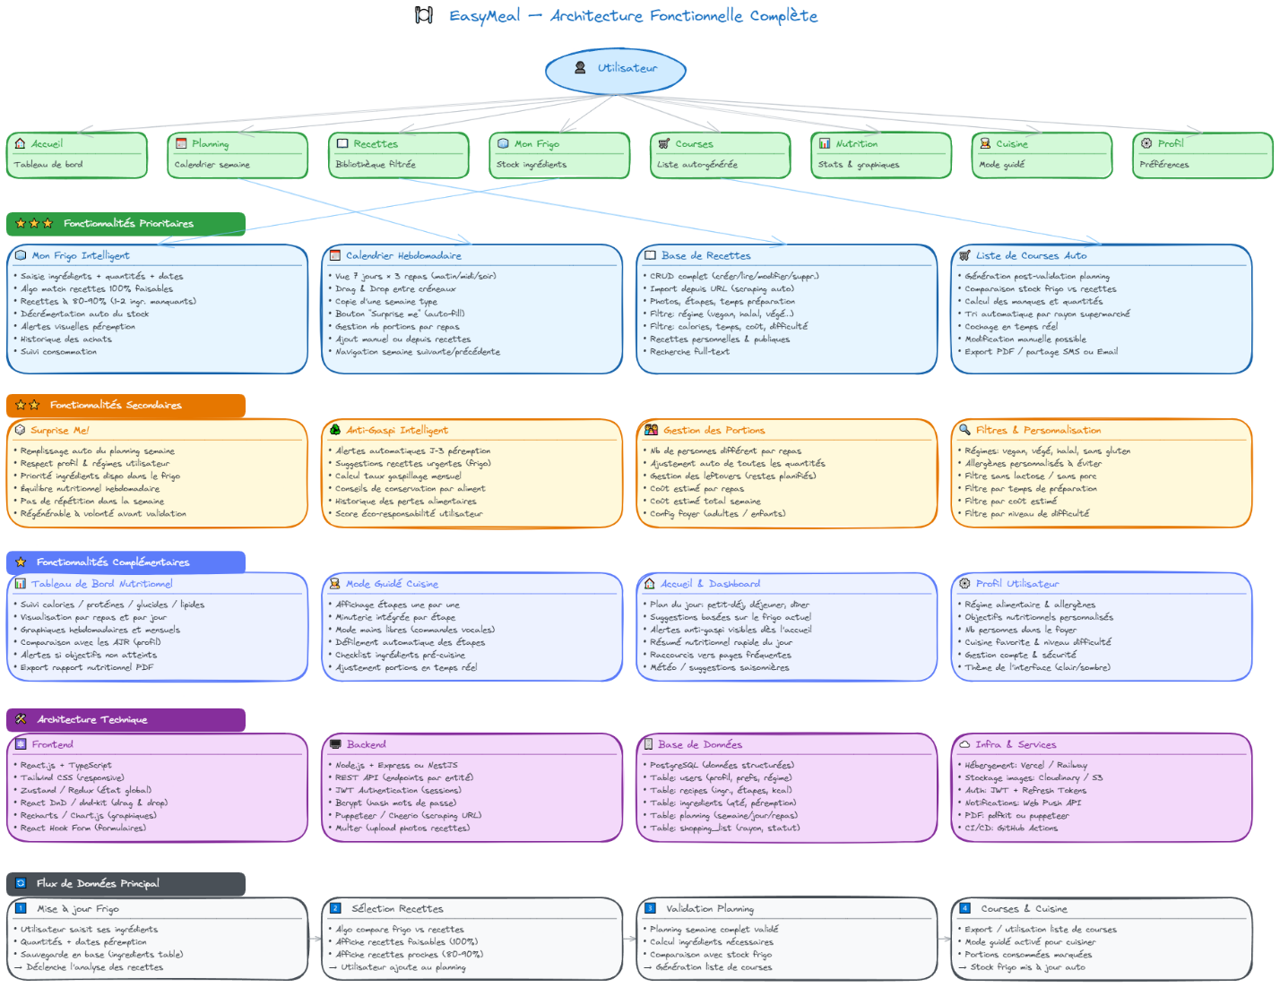

7.L’équipe

L'équipe est composée de 3 développeurs aux rôles complémentaires, répartis sur 3 semaines de sprint intensif pour livrer le MVP complet d'Easy Meal. Chaque développeur est responsable d'un domaine clair (Backend, Frontend, Fullstack) pour éviter les conflits de code et avancer en parallèle efficacement.

8. Structure du projet

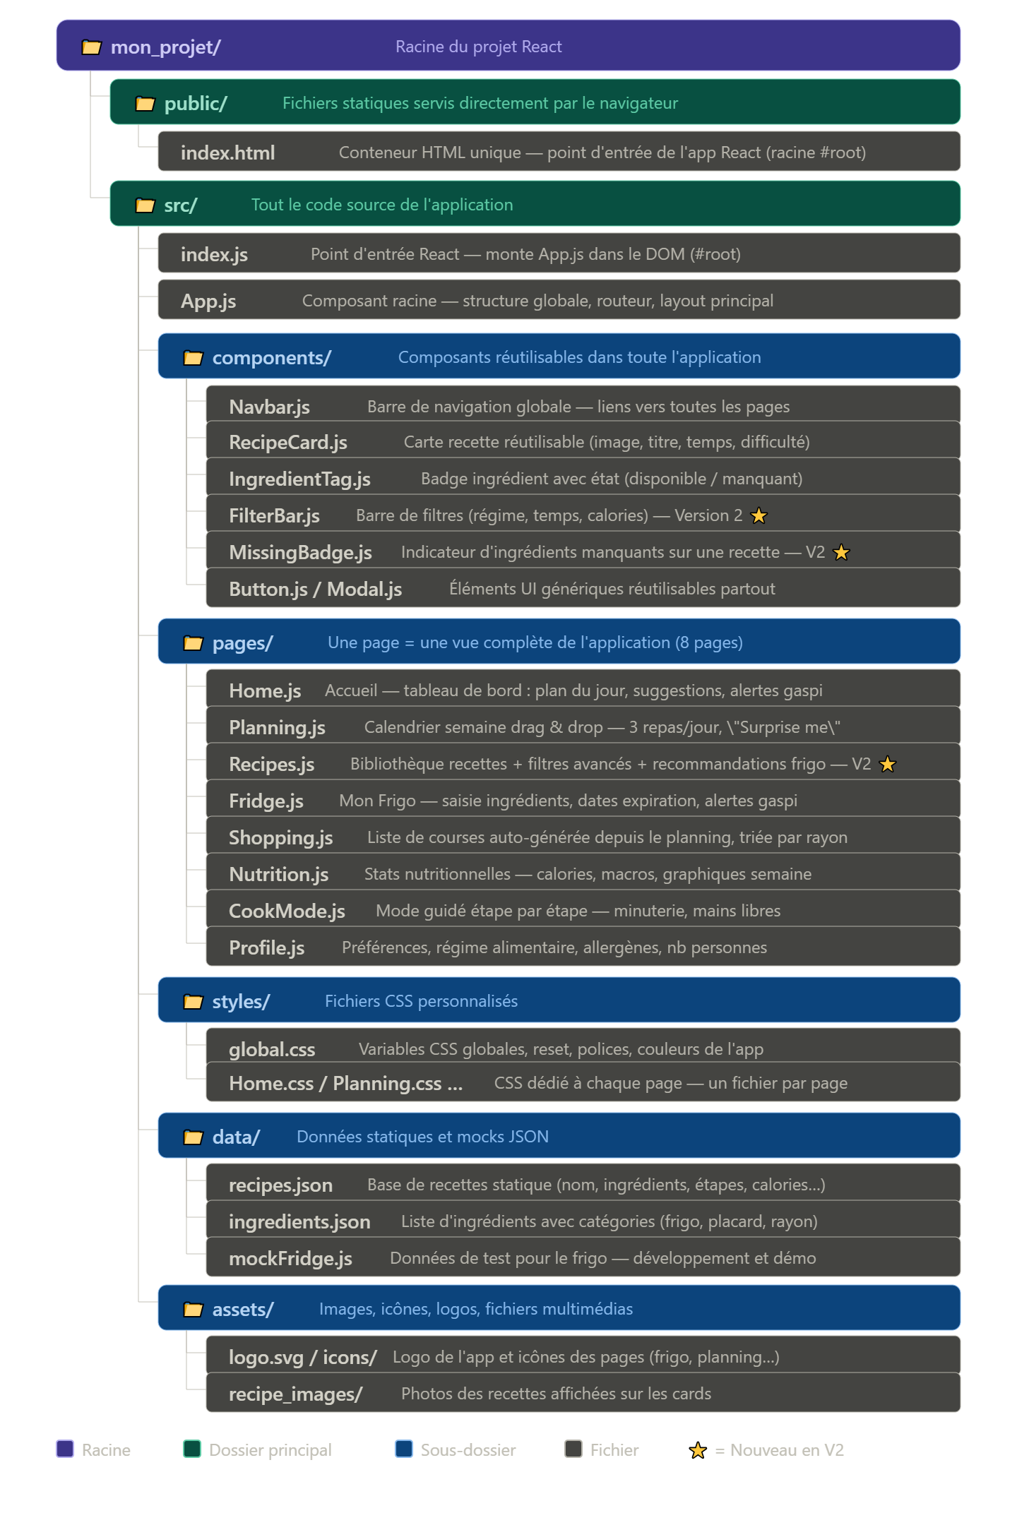

9.Maquette d’éssaie du projet

Afin de visualiser l'expérience utilisateur avant le développement, nous avons conçu une maquette fonctionnelle de l'application. Voici un aperçu de l'interface principale d'Easy Meal, conçue pour offrir une expérience simple et efficace au quotidien, avec un accès rapide aux informations essentielles et une interface intuitive adaptée à une utilisation quotidienne.
